По адресу: Щетининский пер. д. 12 выполнены работы по благоустройству дворовой территории
03.09.2014
По адресу: Щетининский пер. д. 12 выполнены работы по благоустройству дворовой территории на средства, полученные от платных парковок.

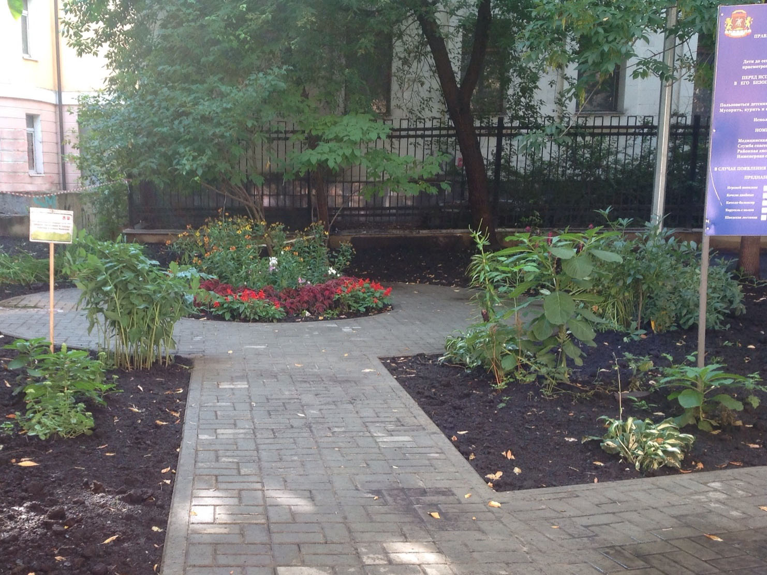
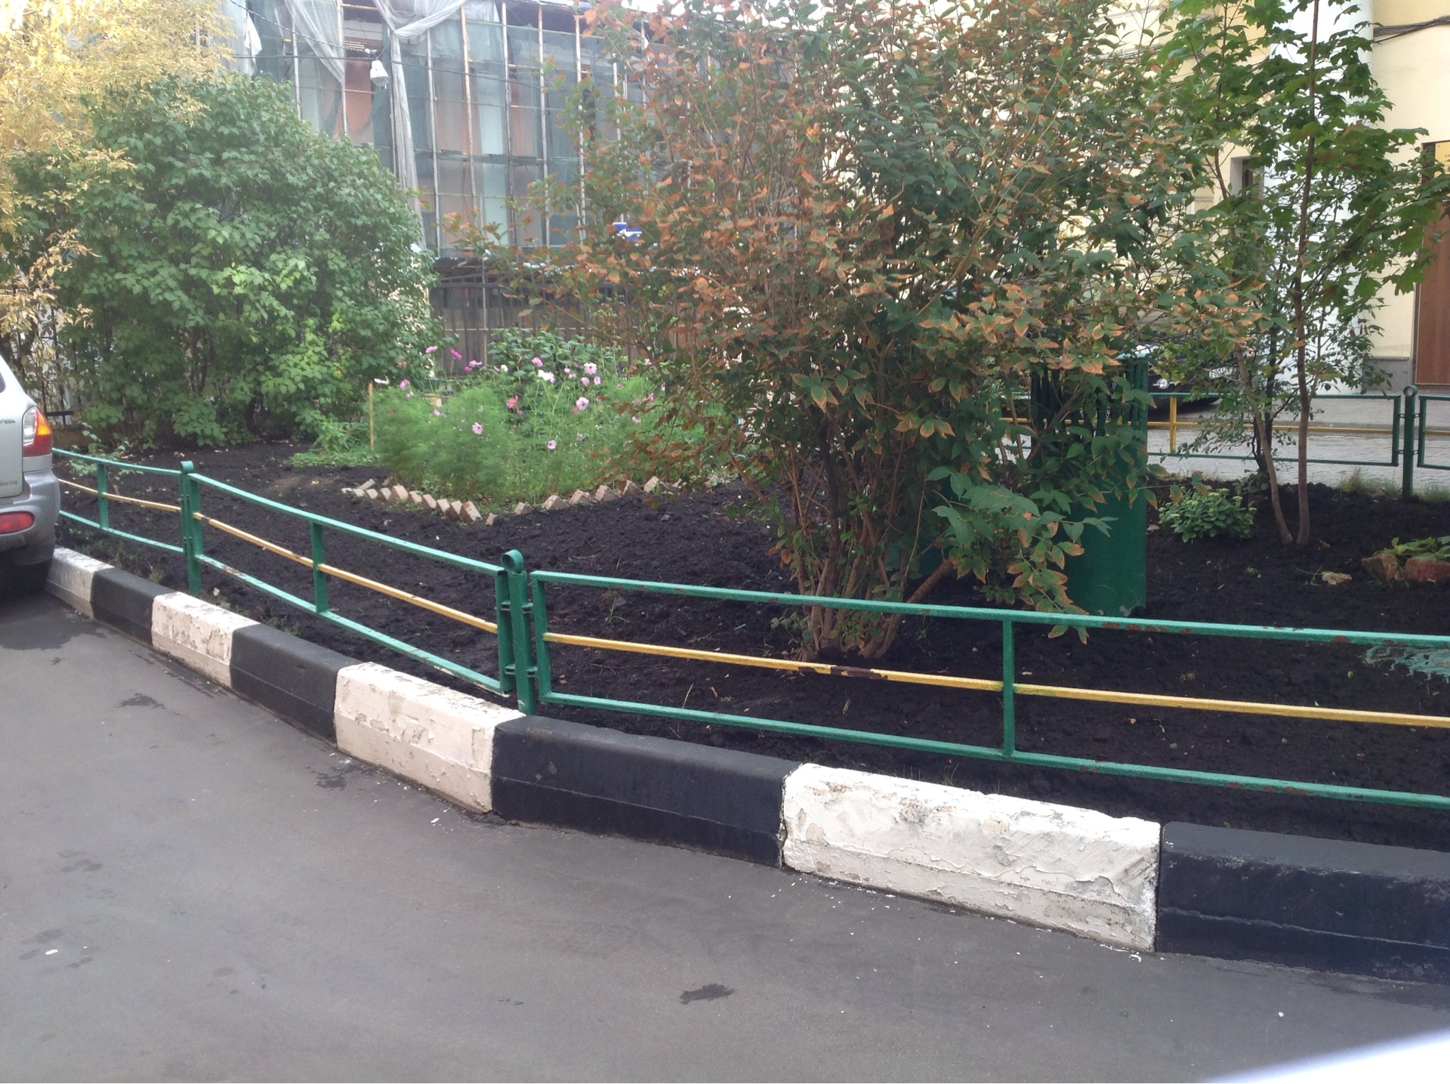

Адрес страницы: http://yakimanka.mos.ru/where-the-money-from-paid-parking/detail/1282913.html
Управа района Якиманка города Москвы

